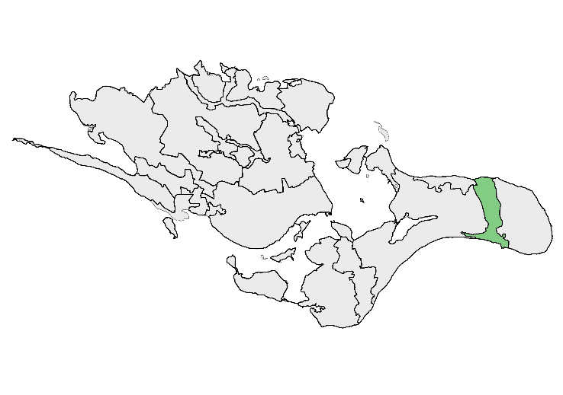
Borrelavningen
18

BELIGGENHED OG AFGRÆNSNING
Området er beliggende på Østmøn og udgøres af en stor nord-/sydgående sænkning fra kyst til kyst, der kiler sig ned mellem randmorænebakkerne i karakterområde 16 Det Midtmønske landbrugslandskab og 19 Høje Møn. Grænsen til naboområderne er i overvejende grad trukket så de følger kote 0 og de nærmeste tilstødende arealer der opleves som værende en del af lavningen. Mod øst følger afgræsningen omtrent kote 10, mens den mod vest hvor terrænet falder stejlere ca. følger kote 15. I den sydvestlige del følger afgrænsningen det tydelige skel til mosejorden, der afgrænses af levende hegn og sommerhusområder.

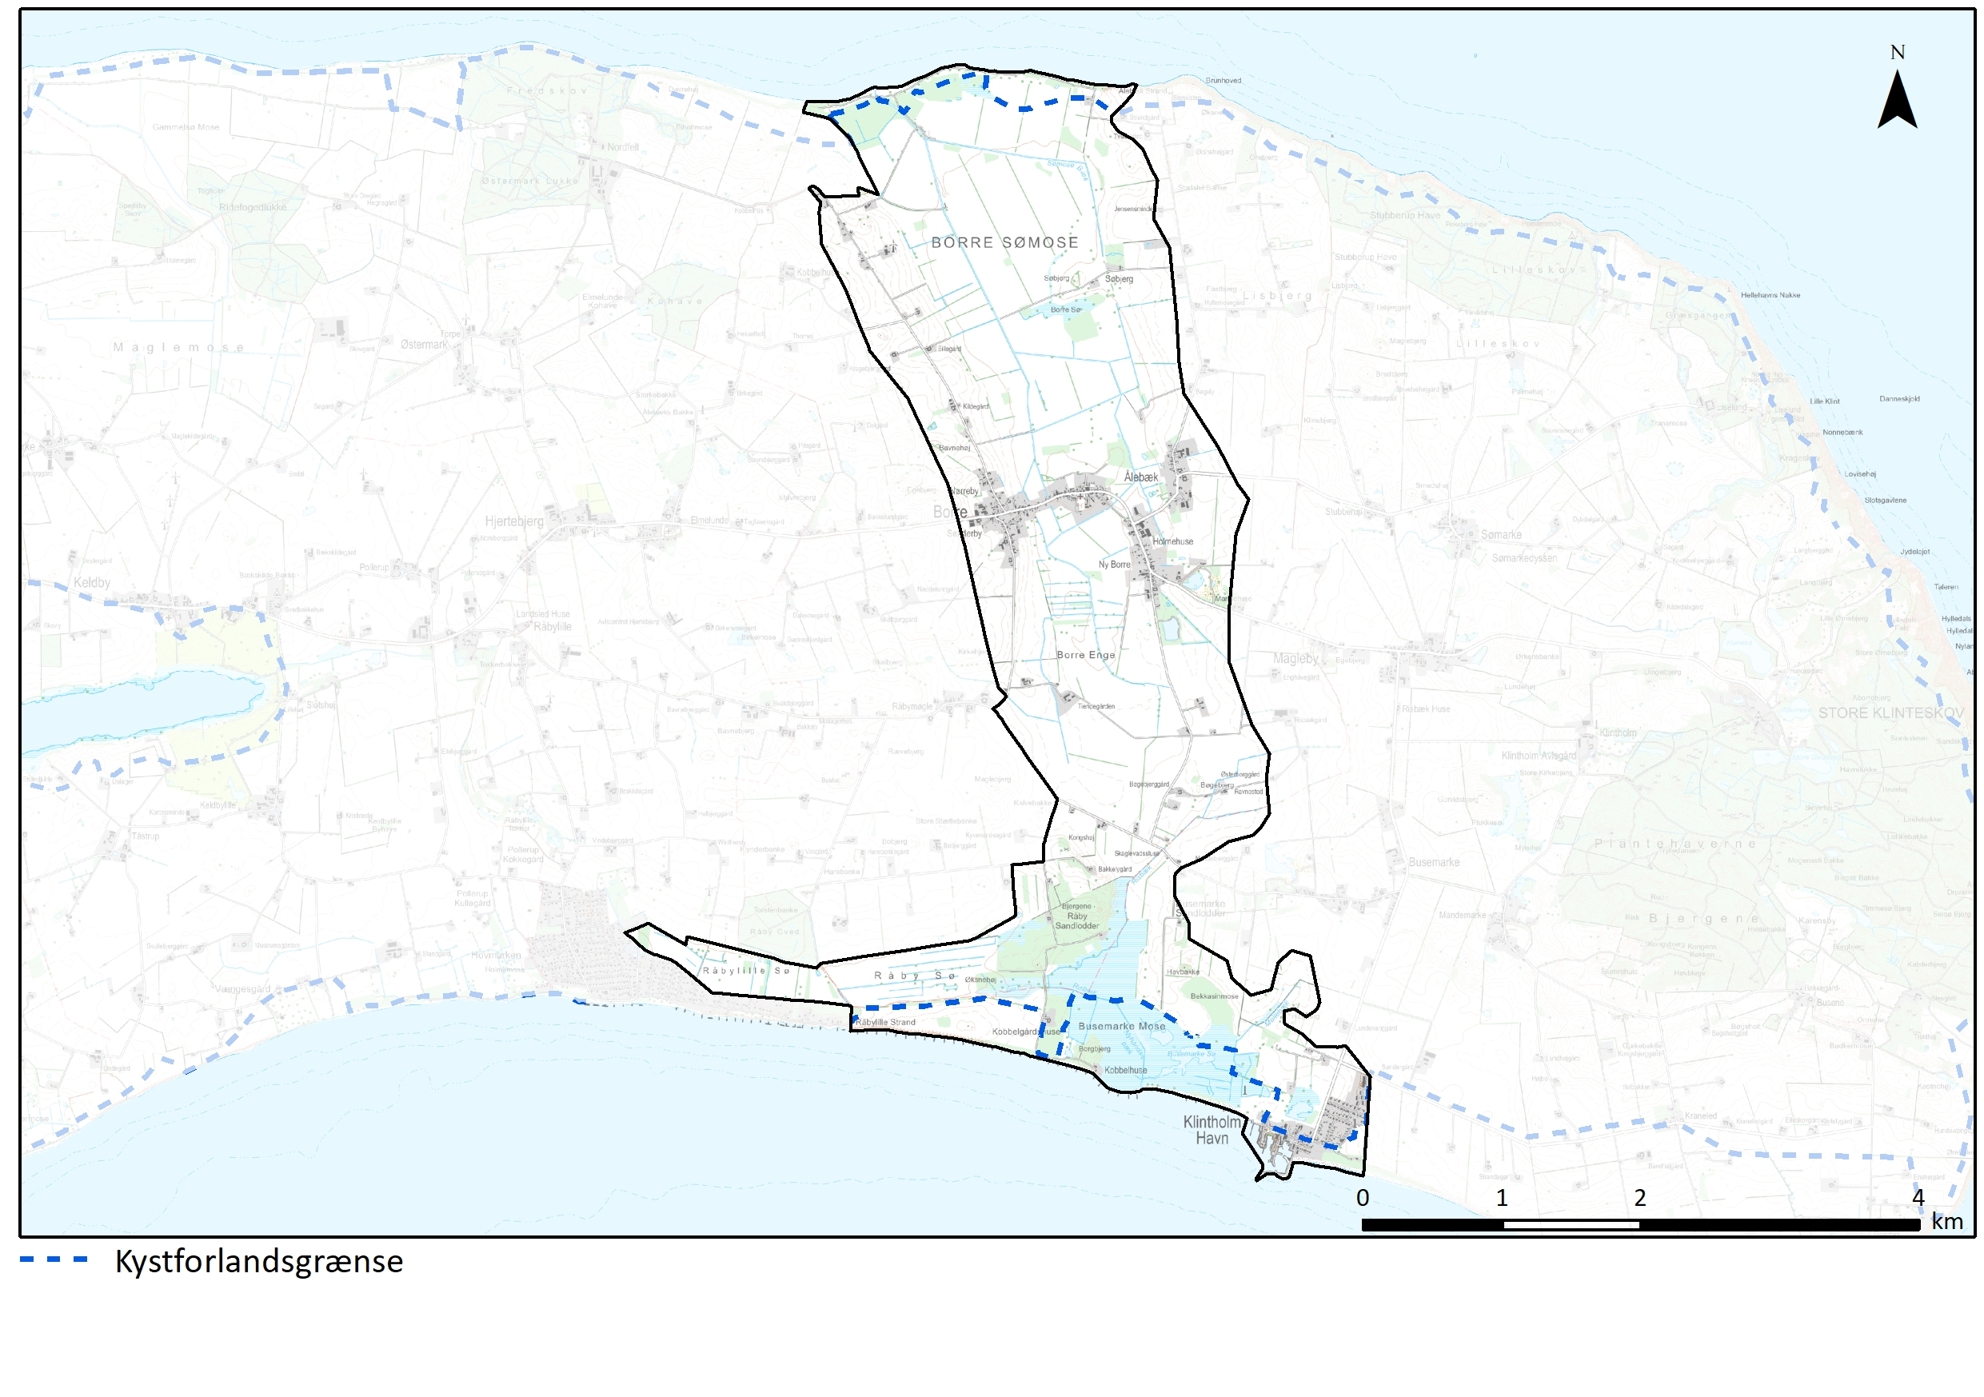
Topografisk kort

NØGLEKARAKTER
Topografisk kort
Et stort opdyrket inddæmningslandskab, der gennemskæres af lange lige afvandingskanaler og et område i stor skala med god ind- og udsigt til det omgivende landskab. Nord for Borre er næsten al bebyggelse placeret på kanterne ned til Borre Sømose bortset fra enkelte jordbrugsrelaterede bygninger, og området er præget af de lange lige levende hegn der løber NNV-SSØ. Syd for Borre er der færre levende hegn men flere mindre beplantninger, mere byggeri i det inddæmmede område. Helt mod syd er området mere ekstensivt dyrket og der er større naturområder. Omkring Borre og Klintholm Havn er området urbant præget, og skiller sig ud fra det resterende område med høje og dominerende bygninger.

BESKRIVELSE

NATURGRUNDLAG
Borrelavningen udgøres af en stor nord-/sydgående dal, der er del af et større tunnel- og smeltevandsdalssystem, der via Busemarke Mose, Råby Sø og Råbylille Tokker hænger sammen med Stege Nor samt Maglemose, Gammelsø Mose og Sillebroslukker. Dalsystemet er formodentlig dannet under Nordøstisen og har under det Ungbaltiske isfremstøds tilbagesmeltning fungeret som smeltevandsdal. Dalen kan også ses i havet omkring Møn.

Siden istiden har dalen været fjord, sø og mose hvilket genspejler sig i jordarterne i dalen der i overvejende grad præges af ferskvandstørv og -gytje, med indslag af saltvandssand, der er helt dominerende af i den nordligste del af området. I den sydlige del af området omkring Busemarke, ligger en række mindre isolerede randmorænebakker der er øst-/vest orienteret og skyder sig ud i dalen. De mindre randmoræner er formodentligt dannet i den sidste del af det Ungbaltiske isfremstød og er skubbet op fra Hjelm Bugt. Randmorænerne ligger som en del af et større område, hvor det øverste jordlag udgøres af smeltevandssand med mindre indslag af moræneler.

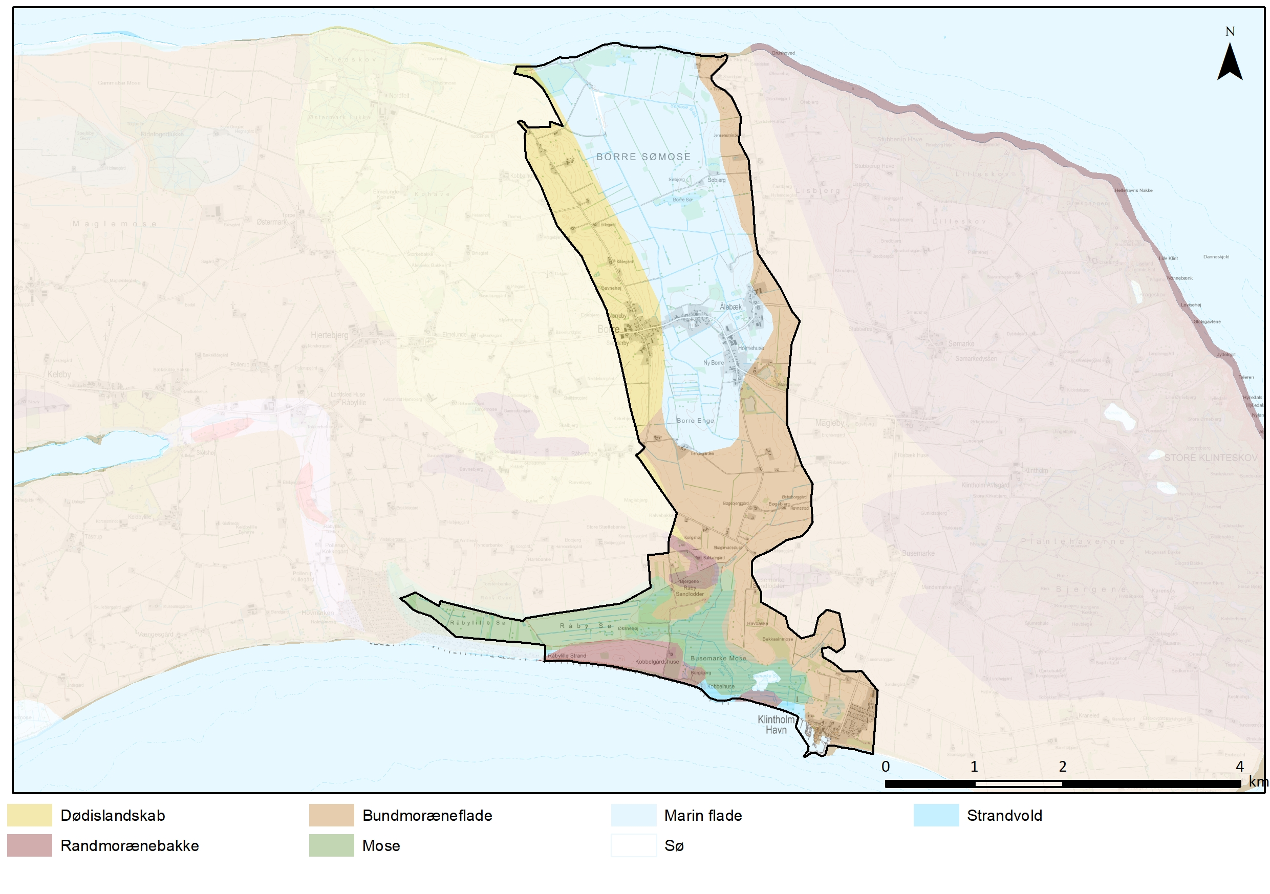
Geomorfologi

KYST
Mod nord udgøres kysten af en digekyst, der naturligt ville være en fladekyst. Diget er stenforstærket mod kysten, mens det er beplantet med levende hegn og småskov på bagsiden, der de fleste steder afkobler det inddæmmede land fra kysten.

Mod syd er kysten en erosionsprægede morænekyst ud mod Hjelm Bugt, der er præget af de mange høfder der er etableret for at mindske erosionen af kysten. Mod syd er kysten forholdsvis åben og naturpræget og man kan se over vandet fra store dele af det sydlige område.

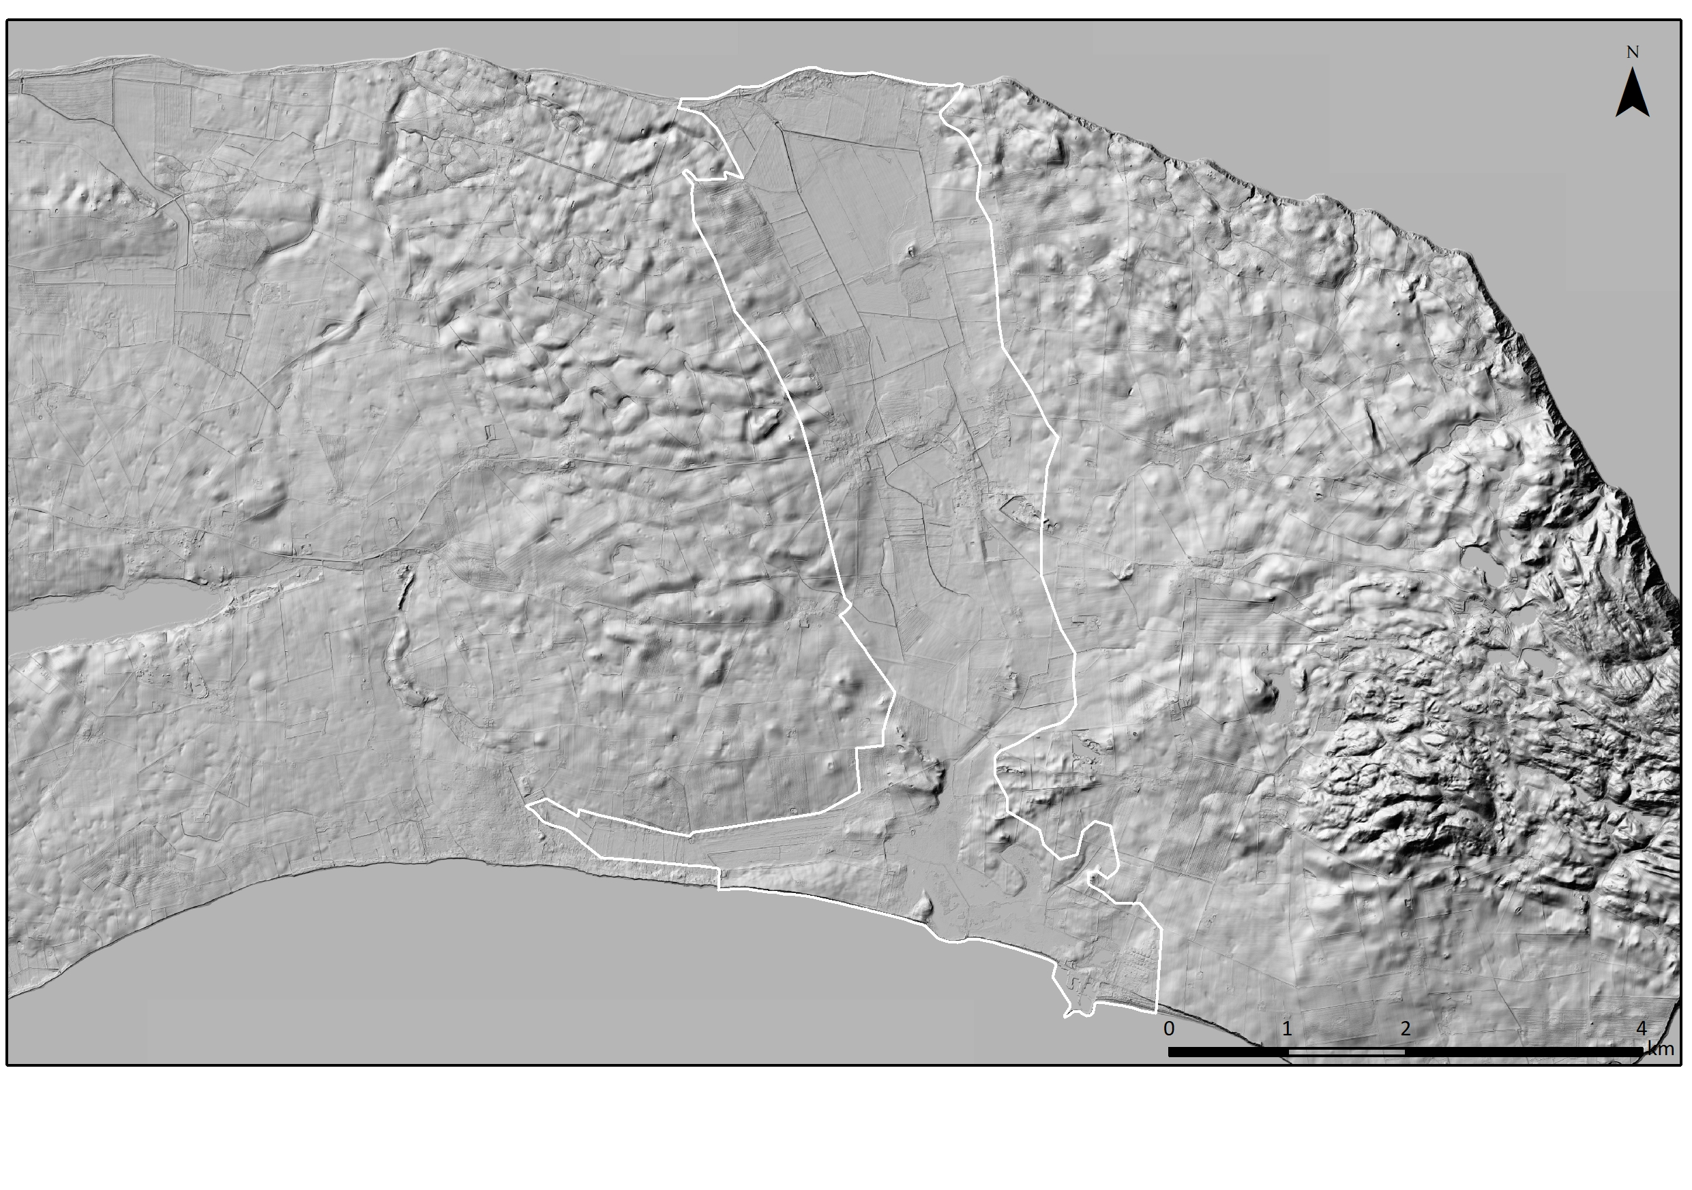
Terræn skyggekort (DHM)

Digekysten i nord set mod øst - Her fremstår stenforstærkning og beplantningsbælte tydeligt
Morænekysten mod øst, set fra enden af Kobbelgårdsvej - Bemærk de mange høfder

LANDSKABSKARAKTERENS OPRINDELSE
Her er der tale om et både gammelt og ungt landskab, hvor de naturlige landskabsdannende processer har styret landskabet frem til nyere tid.

Det store dalstrøg er er det bærende landskabselement, og er skabt under sidste istid. Siden istiden har de lavtliggende arealer, bestående af Borre Sømose mod nord og af Busemarke Mose, Råby Sø samt Råbylille Sø mod syd, skiftevis været saltvandspræget fjord og åbne nor, og ferskvandssøer og -moser.

Borre har siden begyndelsen af middelalderen ligget på Østerborgøen midt i Borre Sømose, dengang det var en fjord. Men fjordens tilsanding og opfyldning med sten fra Møns Klint lukkede fjorden til Borre definitivt i starten af 1700-tallet. Det nuværende udtryk af Borre Sømose skabes med afvandingen der sker mellem 1943 og 1973.

Der har været bebyggelse langs med Borre Sømose tilbage til stenalderen, men den nuværende gårdbebyggelse, på de lange lige veje er sket i forbindelse med udskiftningen i starten af 1800-tallet.

Råby Sø og Råbylille Sø blev afvandet i 1940’erne. Busemarke Mose er primært skabt ved aflejringer af materiale, der har skabt strandvolde der har afskåret området fra havet.

Klintholmhavn blev først anlagt i 1878, og fik først sin nuværende afgrænsning i 1990’erne. Der er dermed tale om et landskab hvor bebyggelses- og beplantningsstrukturen, først er fastlagt i nyere tid.

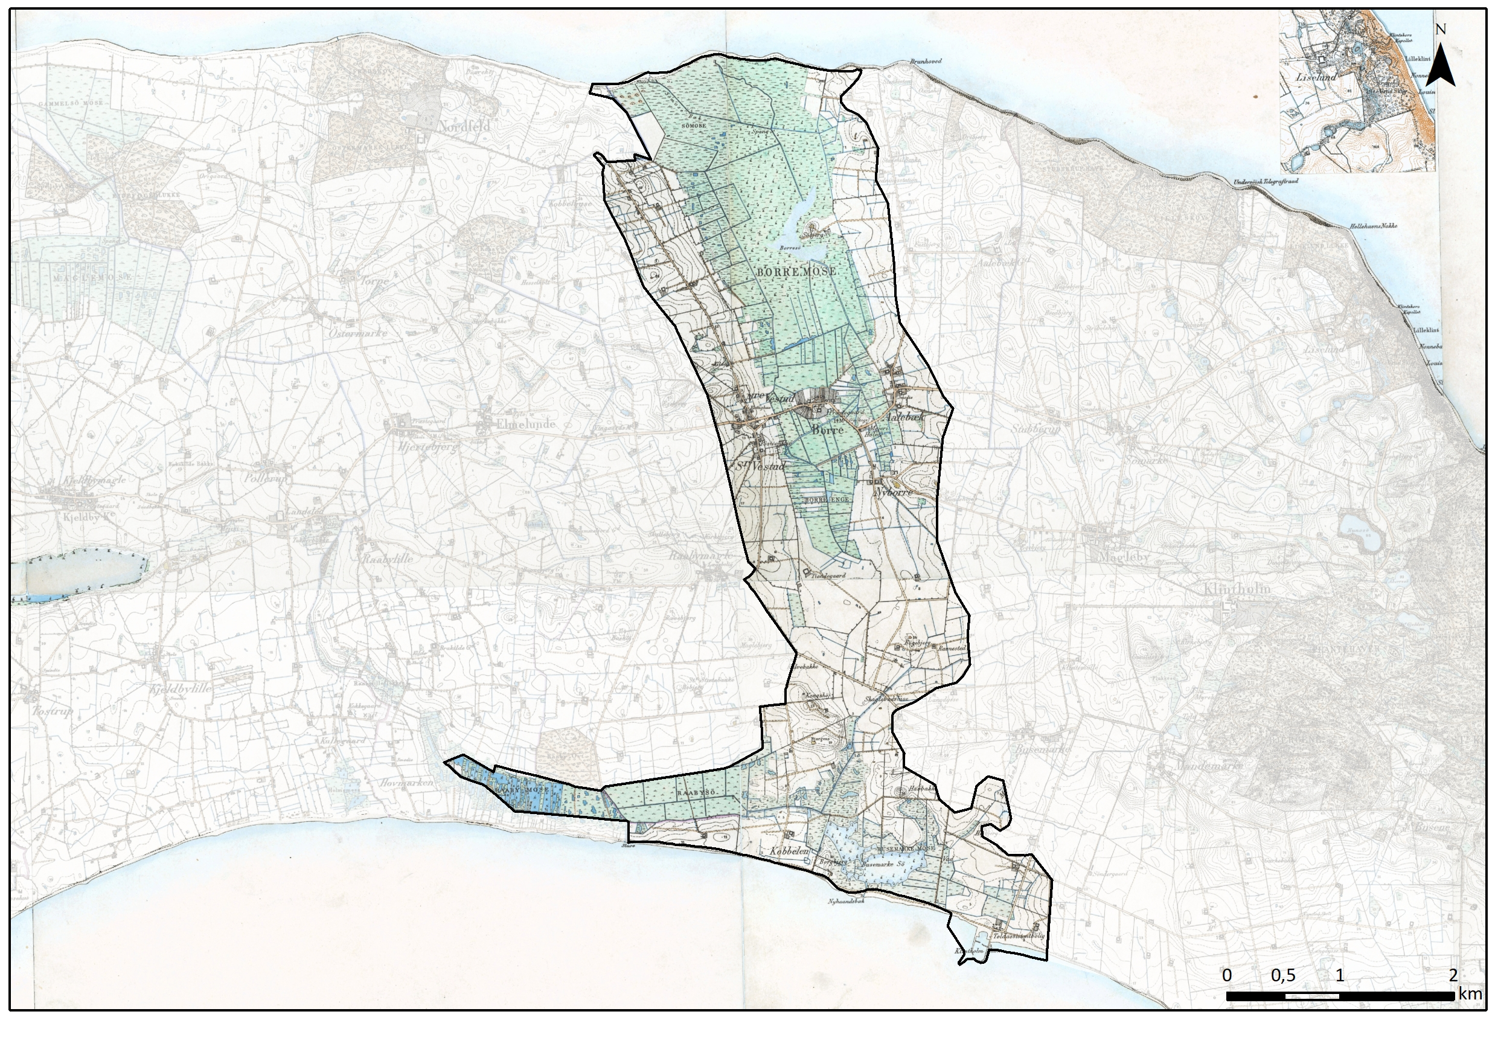
Høje Målebordsblade1842-1899

AREALANVENDELSE OG LANDSKABSELEMENTER

Dyrkningsform og beplantning
I Borre Sømose nord for Borre og på de tilstødende arealer er området intensivt dyrket, med undtagelse af de helt bynære arealer omkring Borre, samt de tidligere søarealer omkring Søbjerg og den resterende del af Borre Sø, hvor arealerne er mere ekstensivt dyrket. Området præges af de lange lige beplantningsbælter der er orienteret NNV-SSØ, samt det markante skov- og beplantningsbælte mod kysten. På kanterne ned mod mosen er der flere øst-/vest orienterede beplantningsbælter. Op mod Borre er der nogle mindre beplantninger, der har karakter af nåleskov.

Hovedkanal/sidekanal lige nord for Borre - De NNV-SSØ orienteret beplantningsbælter ses til venstre og småbeplantninger mod højre
I den midterste del af området, Syd for Borre og Nord for Søndre Landevej, er området præget af store åbne intensivt dyrkede marker, spredte beplantningsbælter uden tydelig retning og der er en glidende overgang mellem Borre Sømose og de højereliggende områder omkring de mindre randmoræner omkring Busemarke. Tæt på Borre er der flere mindre marker og området er mere ekstensivt udnyttet.

Mod NØ fra Sønder Landevej - Borrelavning ligger til venstre for Nøddebjerggård der ligger midt i billedet, mens den højre del af billedet er en del af Høje Møn
Syd for Søndre Landevej er den første del af området intensivt dyrket med nord-/syd orienterede beplantningsbælter, mens den sydligste del er præget af Busemarke Mose, Råby Sø samt Råbylille Sø der ligger hen som natur, ekstensivt drevede jorder og enkelte intensivt drevede marker. Her er beplantningsbælterne øst-/vest orienterede og der er flere mindre beplantninger og skove, hvor nåletræsskovene omkring Råby Sandlodder og Kobbelgård fremstår markante og fremmede i det ellers åbne kystlandskab.

Både Borre og Klintholm Havn fremstår med en grøn bygrænse på de fleste sider.

Bebyggelsesstruktur
Bebyggelsen er generelt koncentreret omkring Borre og Klintholm Havn.

I den nordlige del af området ligger gårde og husmandssteder langs Nørrebyvej vest for selve lavningen, og langs Ålebæk Strandvej øst for lavningen der ligger inden for 19 Høje Møn. Selve Borre Sømose er næsten fri for byggeri bortset fra enkelte ældre mindre landbrugsrelaterede og tekniske bygninger. Omkring Søbjerg ligger dog et par enkelte ejendomme.

I den midterste del af området ligger der enkelte spredte gårde og husmandssteder i selve lavningen, særligt op mod den mindre randmoræne ved Sønder Landevej.

Syd for Sønder Landevej ligger der enkelte mindre gårde og husmandssteder spredt omkring Busemarke Mose, og området opleves fri for bebyggelse.

Kulturhistoriske helheder og enkeltelementer
Borre Sømose: Har skiftevis været fjord, sø og mose siden istiden, dens nuværende udformning og kulturhistorie begynder i middelalderen, hvor den sidste gang var fjord. Som fjord udgjorde Borre Sømose indsejlingen til Borre. I fjorden lå tre små øer Søbjerg, Østerborgøen og Holme/Småholme, hvor Borre lå på Østerborgøen.

I løbet af middelalderen sander fjorden mere og mere til, bl.a. med sten fra Møns Klint. I 1580 var fjorden dog så fyldt op, at de store både ikke længere kunne sejle ind i fjorden. Vi ved ikke præcis hvornår, at fjorden mistede forbindelse til havet, men i 1797 var der fortsat fjord forbi Borre og om til Ny Borre. I begyndelsen af 1800-tallet er Fjorden blevet til sø, men der bliver fortsat sejlet ind til gennem en rende mellem et moseområde mod vest og en mere landfast tange i øst, til Søbjerg. Søbjerg er på det tidspunkt blevet en halvø med udskibningssted i Borre Sø, hvilket fremgår af sognekortet fra 1816. Af sognekortet kan man se der er matrikuleret en række moselodder i den vestlige del af Borre Sømose.

I 1806 køber Nordfeld Gods Ålebækgårds jorder der bl.a. ligger i den nordlige del af mosen, og forsøger at dræne dem, uden det dog lykkedes da projektet møder lokal modstand. Fra 1820 begynder man mere systematisk at dræne dele af Borre Sømose, det bliver intensiveret efter 1864, i første omgang med henblik på at øge høproduktionen, da jorden fortsat var for våd til at dyrke.

Pumpehus fra 1943 med nyere pumpehus til højre i billedet
Med landvindingsloven i 1940, bliver der udarbejdet et landvindingsprojekt af Rødby-ingeniøren Henrik Marquard Markersen, en af tidens mest efterspurgte landvindingsingeniører, der bl.a. stod bag udtørringen af Rødby Fjord og renoveringen af Lammefjordens pumpestation. Lodsejerne betalte for udarbejdelsen af projektet, mens staten betalte omkring 2/3 af det endelige projekt. I 1943 står pumpehuset færdigt, i 1947 er afløbsrende og sluse etableret. Samtidig blev der etableret afvandingskanaler og efterfølgende udgrøftning, dræning og læhegn i mosen frem til 1972, hvor udtørringen regnes for gennemført. Da mosejorden med tiden sætter sig, er der to gange efterfølgende etableret ny pumper der kan nå dybere ned, sidste gang i 2013.

Borre: Udgøres i dag at et mere eller mindre sammenhængende byområde, der ud over Borre består af Nørreby og Sønderby øst for Borre, Ny Borre og Ålebæk vest for Borre. Borre var oprindeligt en havneby og fik købstadsrettigheder første gang i 1460 og sidste gang i 1648, og silden var den altdominerende handelsvare. I 1510 blev Borre angrebet af lübeckerne og brændt af, og selvom byen beholdt sine købstadsrettigheder, begyndte det at gå tilbage for byen. Kombinationen af, at skibene blev større og fjorden tilsandede betød, at sejladsen blev vanskeligere og efterhånden blev Borre udkonkurreret af Stege. I slutningen af 1800-tallet oplever Borre en opblomstring da den bliver handelsby for oplandet på Østmøn, og der etableres saftstation mv.

De ældste dele af Borre udgøres af det centrale område omkring kirken og blev i middelalderen etableret på Østerborgøen der lå som en ø i Borre Fjord, der siden blev til Borre Sømose. Øen kan tydeligt se af matrikelkort og af højdekurver, hvoraf det fremgår at kirken blev bygget på det højeste punkt i kote 4. Den øvrige del af byen blev bygget omkring kirken og de smalle matrikler stråler ud fra centrum. Bebyggelsen blev i altovervejende grad placeret over kote 2. Bebyggelsen er siden blevet skiftet ud og præges i dag af byggeri fra slutningen af 1800-tallet og første halvdel af 1900-tallet.

Nørreby og Sønderby, der oprindeligt hed Nørre- og Sønder Vestud nævnes tilbage i hhv. 1370 og 1688 mens Ålebæk første gang nævnes i 1407. Byerne har formodentligt ligget som tre byer på stribe hvor det har været kortest at krydse fjorden. Ny Borre nævnes første gang i 1596, og er i dag mest kendt for den store betonsilo, der ud over Borre Kirke er det eneste høje bygningsværk i byen.

Borre Kirke: De ældste dele af kirken stammer fra første halvdel af 1200-tallet. Kirken er en klassisk romansk teglstenskirke. I begyndelsen af 1500-tallet blev kirken udvidet med tårn, våbenhus og sakristi i sengotisk stil. Kirken er således etableret inden Borre fik købstadsrettigheder, og at dømme ud fra kirkens størrelse tyder det på at der nok har været handel i byen inden købstadsrettigheder.

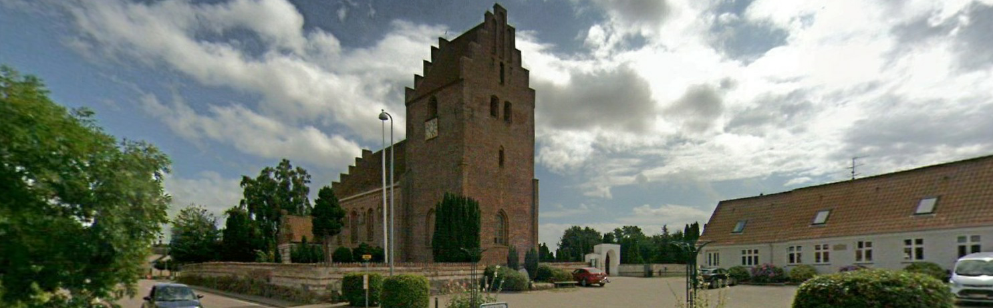
Borre Kirke

Råby Sø og Råbylille Sø: Råby Sø og Råbylille Sø lå i 1700-tallet hen som moseområder, i 1800-tallet blev de grøftet og der blev gravet tørv i Råby mose. I slutningen af 1940’erne blev de afvandet med støtte fra staten, mens det tilhørende høfdeanlæg først blev færdiggjort i slutningen af 1950’erne.

Klintholm Havn: Er en ny lille by, hvor havnen først etableres i 1876 som udskibningshavn for Klintholm Gods og i 1911 udvides den med fiskerihavn. Af både de høje- og de lave målebordsblade fremgår det, at der de første år kun er en havn og med dertilhørende bygninger herunder en toldassistentbolig. Først i midten af 1900-tallet begynder byen at vokse. I 1970’erne kommer Amandastræde og Katinkavej, i 1980’erne kommer Dortheavej og i 1990’erne anlægges marinaen og feriecentret. Den sidste udvidelse af byen er Klintholm Havn Centret, der etableres omkring årtusindskiftet.

Tekniske anlæg
Ud over pumpestationen fra 1943 og de mange dræningskanaler og øvrige tekniske installationer i forbindelse med dræningen af området, er området næsten fri for tekniske anlæg. Siloanlægget i Ny Borre er det mest dominerende tekniske anlæg, mens selve havneanlægget i Klintholm Havn udgør en naturlig del af byen uden det bliver meget dominerende i det ellers åbne kystlandskab.

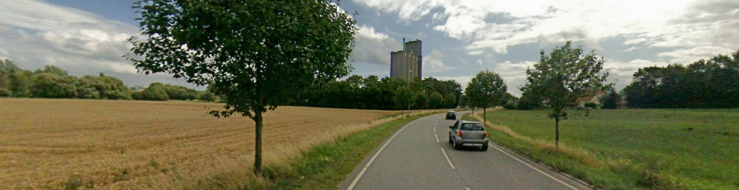
Siloerne i Ny Borre, set fra Borre
Derudover er der nogle mindre tekniske anlæg, herunder en enkelt husstandsvindmølle i den nordlige del, vandværk og spildevandsanlæg lige nord for Borre, kornsiloer i den nordlige del af Ålebæk samt telemasten i Klintholm Havn.

Udover siloerne i Ny Borre, er Risbækgård i karakterområde 19 Høje Møn, det mest dominerende anlæg i det åbne land, der ligger højt i forhold til Borrelavningen.

Risbækgård i karakterområde 19 Høje Møn set fra vest af fra Borrelavningen

RuMLIGE OG VISUELLE FORHOLD
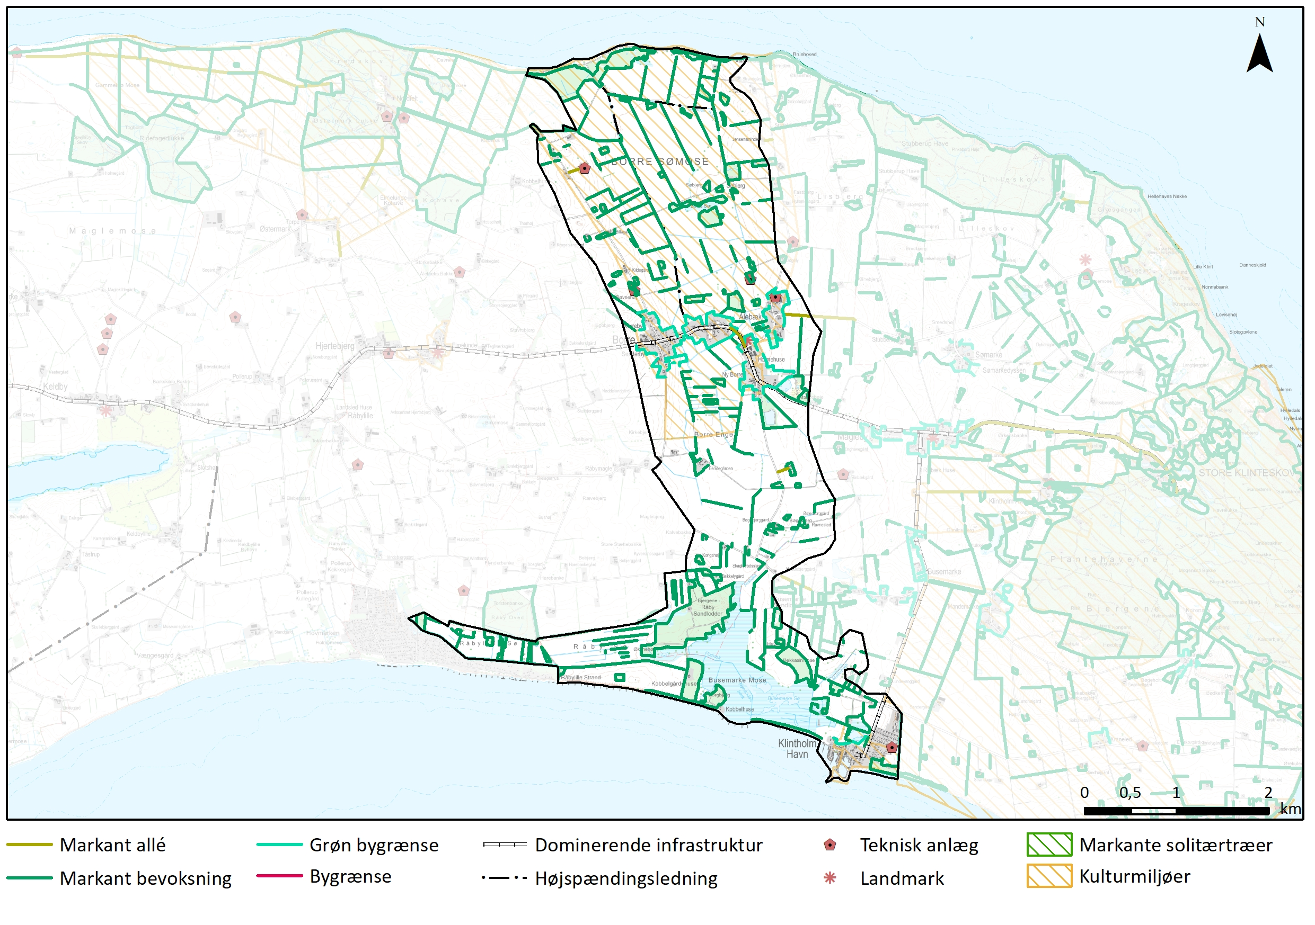
I den nordlige og midterste del af området er skalaen stor. I nord giver de langstrakte læhegn i det flade landskab styring i landskabet uden at lukke det. Da terrænet stiger til begge sider i naboområderne, kommer området til at virke større end det reelt er.

I det midterste område, er området meget sparsomt beplantet. Mod syd afskæres det sydlige område visuelt af den glidende overgang mellem Borre Sømose og de højereliggende områder omkring de mindre randmoræner omkring Busemarke.

I det sydlige område er der mange beplantningsbælter og småskove, der lukker området om sig selv og giver et landskab i middel til lille skala. Omkring Busemarke Mose og øst på til Klintholm Havn er landskabet helt åbent og giver igen et landskab i stor skala.

Byerne er generelt velafgrænsede af beplantningsbælter og fremstår grønne uden at dominere i landskabet. I nord og i syd er gårde og anden bebyggelse generelt afgrænset af levende hegn og fremstår grønne uden at virke dominerende. I den midterste del af området er både gårde og øvrig bebyggelse ofte kun sparsomt beplantet og bygningerne virker mere fremtrædende og dominerende end i resten af området.

VISUELLE SAMMENHÆNGE
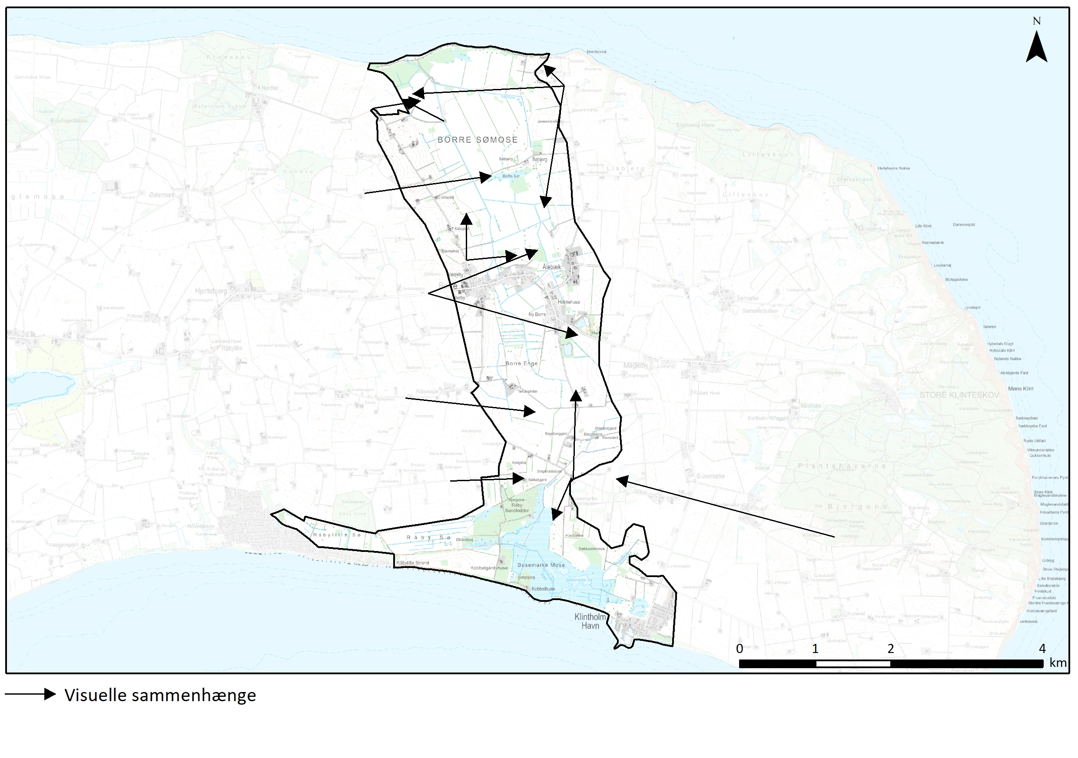

Visuelle relationer til naboområder
Borrelavningen ligger lavt i landskabet og på begge sider af lavningen rejser landskabet sig op af de gamle randmoræner, hvilket medfører at man fra lavningen kan se langt ind i de tilstødende karakterområder, særligt mod øst ind i 19 Høje Møn, hvor overgangen sker gradvist og landskabet stiger til stor højde. Fra de to randmoræner i 16 Det Midtmønske landbrugslandskab, 17 Nordfeld godslandskab og 19 Høje Møn, er der indsigt til hele lavningen, med undtagelse af visse dele af Råby Sø og Råbylille Sø, som ligger omkranset af beplantning, der blokerer for indblikket.

Udsigt over den midterste del af Borrelavningen fra Klintholm Alle

Visuelle sammenhænge i kystlandskabet
Mod nord er sammenhængen til kysten i store dele af området begrænset af det levende hegn og skovplantningerne på sydsiden af diget, og kysten er først reel synlig når man er på diget. Mod syd, er der omkring Busemarke Mose mange steder udsigt over kysten og Hjelm bugt.

VURDERING

KARAKTERSTYRKE
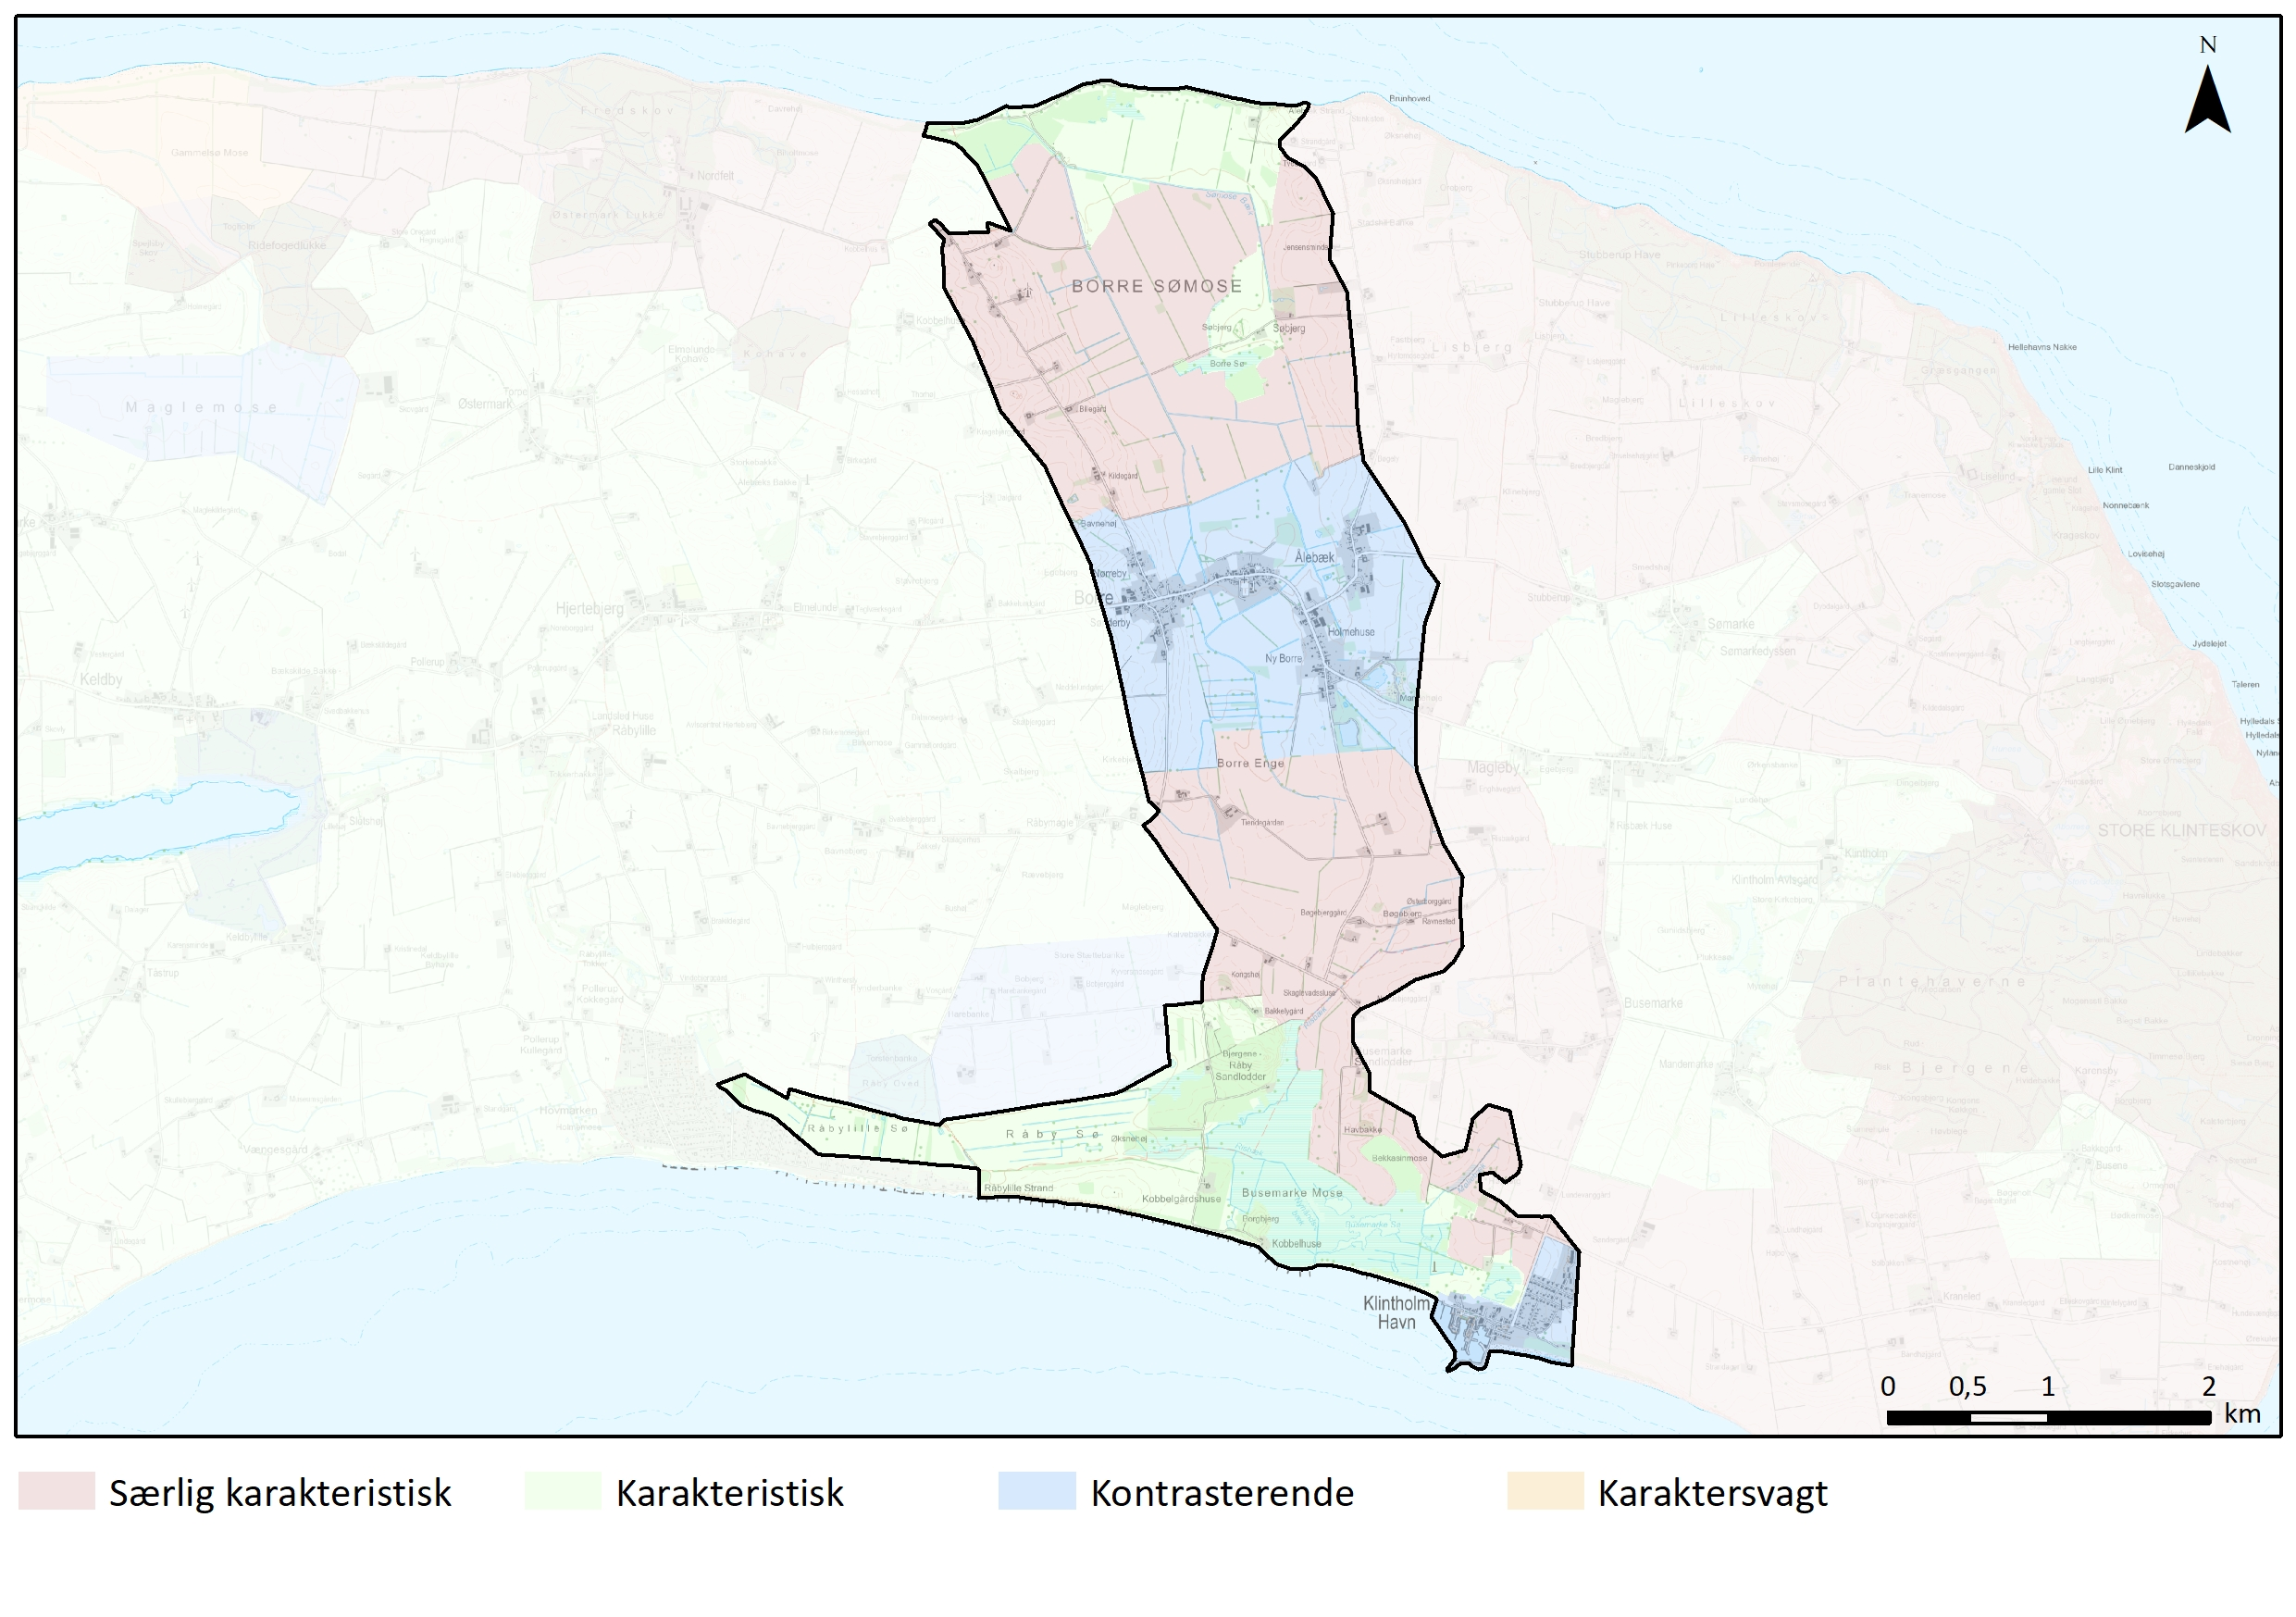

Særlig karakteristiske områder
De særligt karakteristiske dele af området udgøres af arealerne nord og syd for Borre, der generelt præges af store åbne intensivt, dyrkede markflader med enkelt spredt bebyggelse i landskabet. Den nordlige del er desuden præget af en klar beplantningsstruktur.

Det nordlige åbne landskab set mod syd – Betonsiloen i Ny Borre står midt i billedet

Karakteristiske områder
De nordligste og sydligste dele fremstår som et inddæmningslandskab der generelt præges af mere beplantning, mere ekstensiv udnyttelse af landbrugsjorden og større naturområder. Her er ingen eller meget spredt bebyggelse.

Kontrasterende områder
De bymæssige områder står i kontrast til de omkringliggende landskaber. Borre er den mest dominerende by, og de mindre markfelter op mod byen og de mere ekstensivt drevede jorde, med småplantninger af gran mv. får hele området omkring Borre til at stå i kontrast til de mere åbne og ubebyggede landskaber der karakteriserer området.

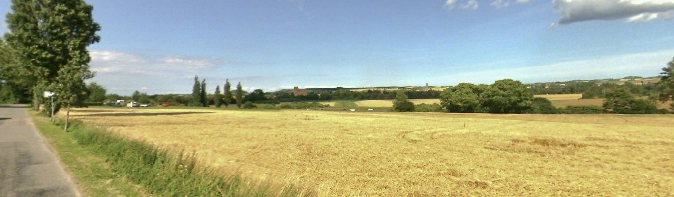
Borre set fra Sønderbyvej - Den tættere beplantning, kirke og betonsiloerne adskiller området fra det mere åbne landskab

OPLEVELSESRIGE LANDSKABER
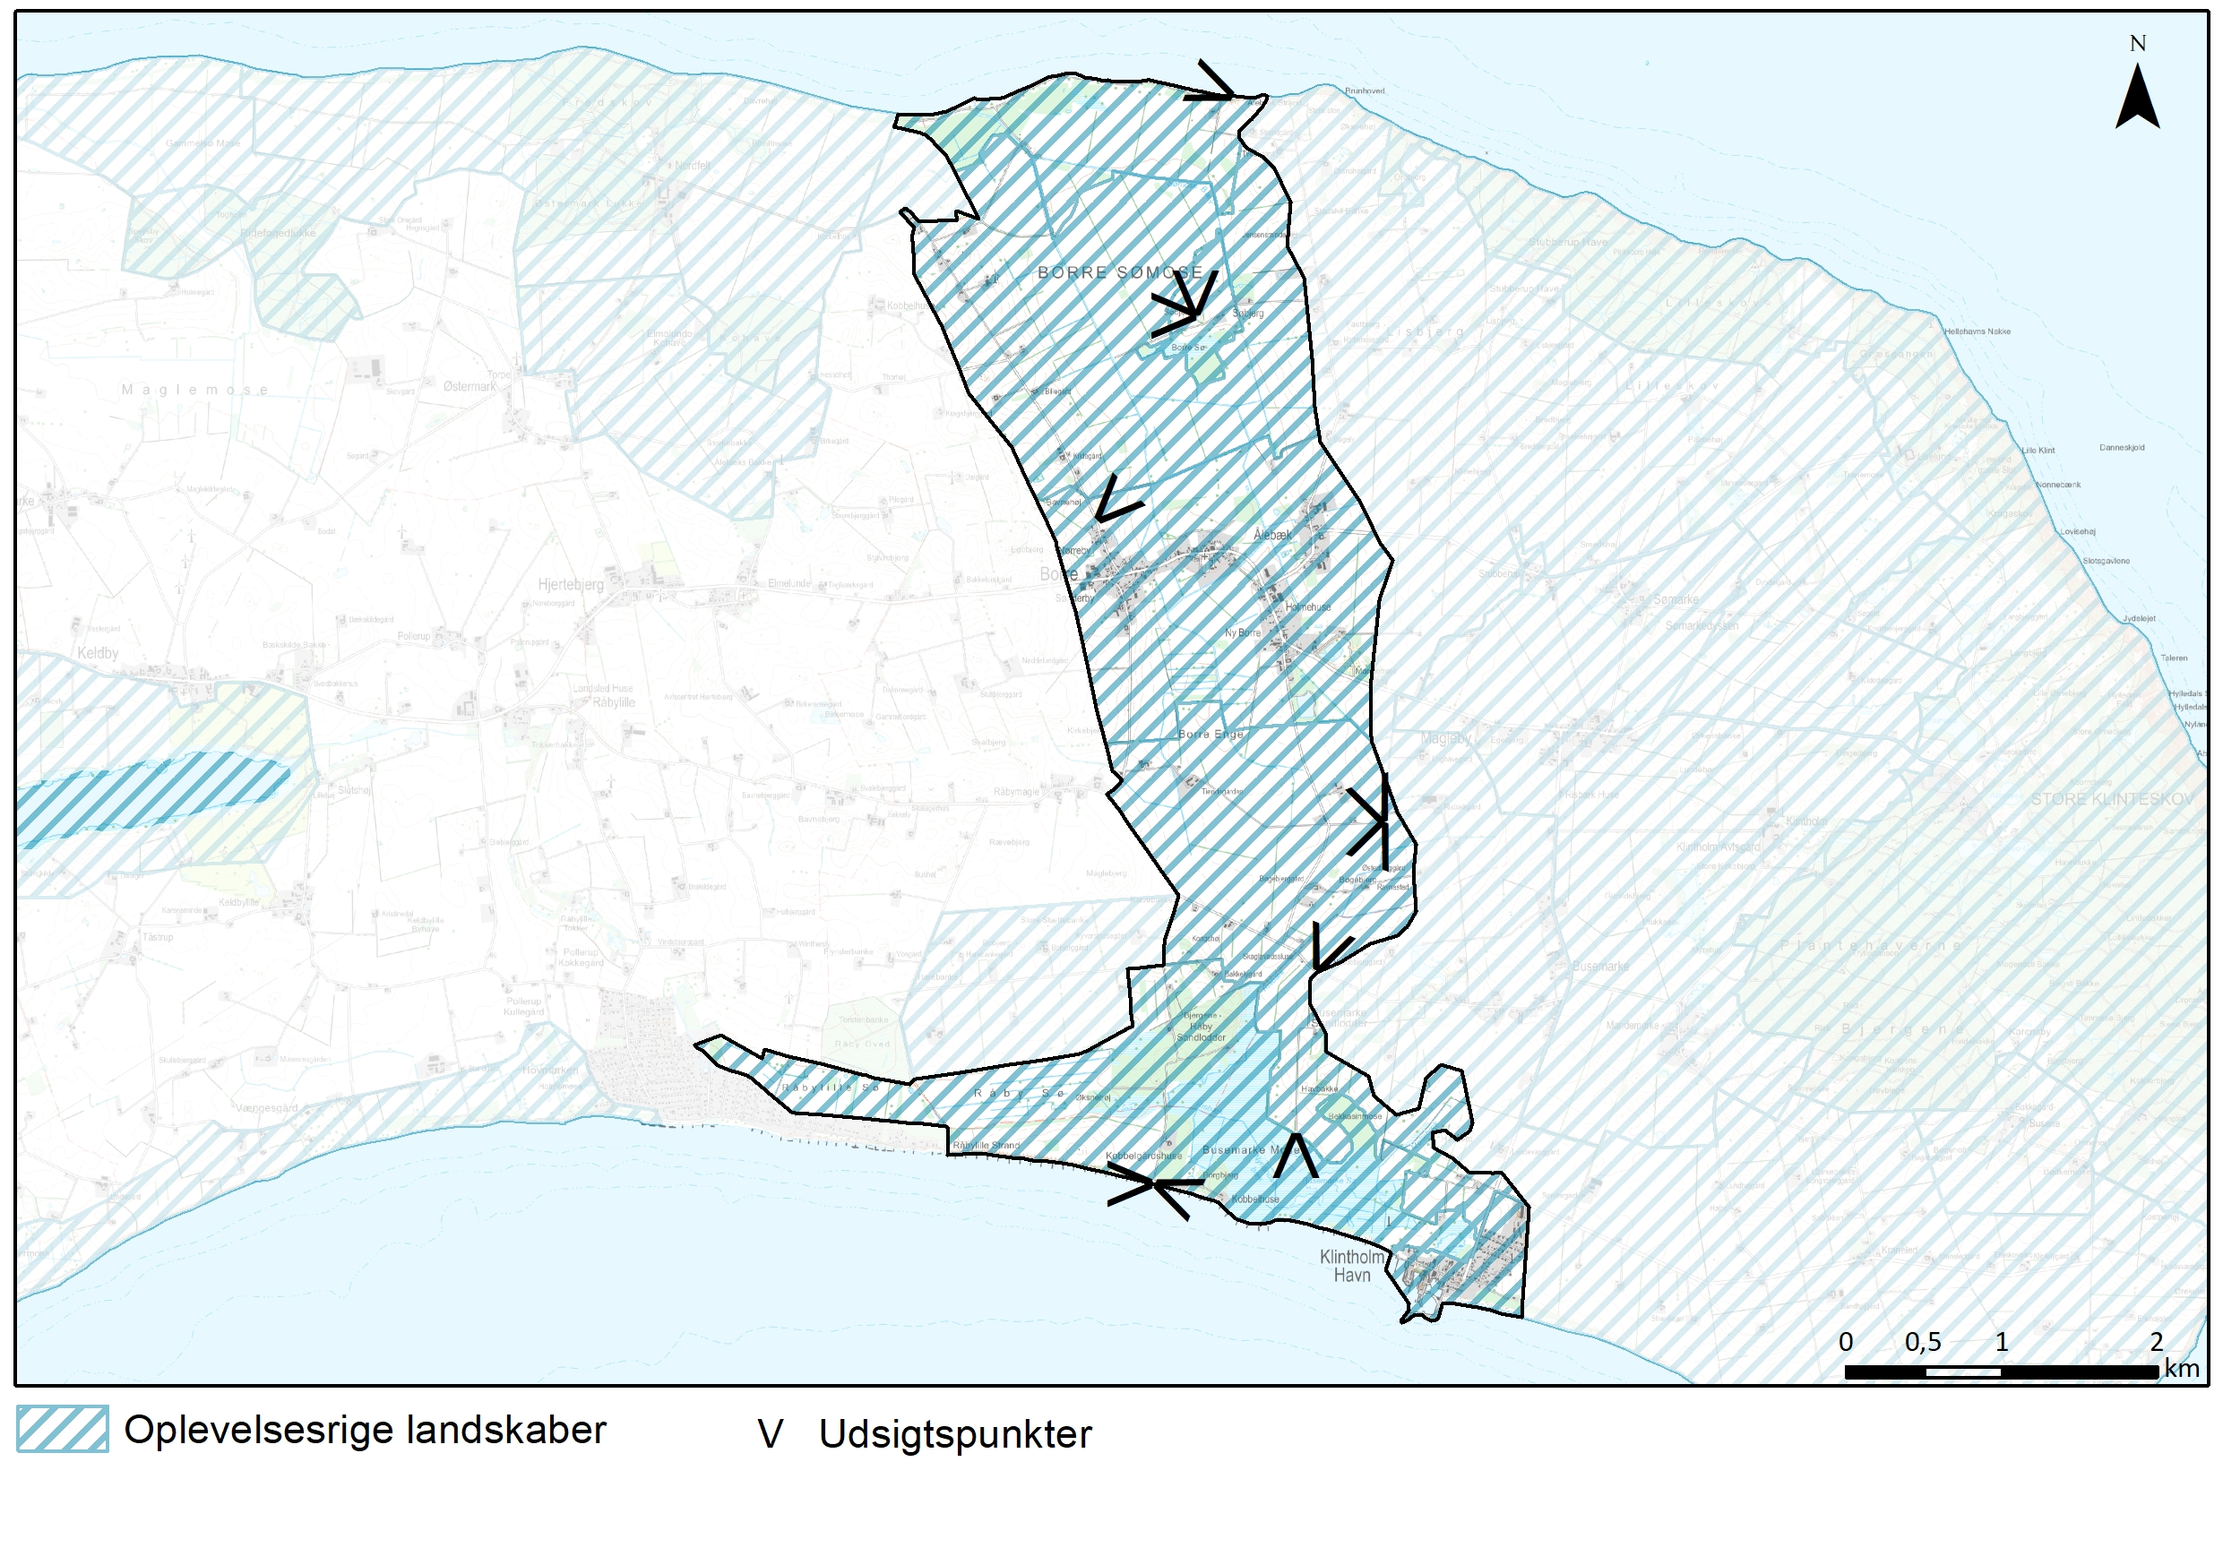

Generelt rummer landskabet store oplevelsesværdier, hvor der er godt samspil mellem landskabets dannelse og områdets udformning i dag. Fraværet af større tekniske anlæg og større bebyggelser, får landskabet til at virke uspoleret og mennesketomt. Enkelte områder er særligt oplevelsesrige.

Nordkysten med kanal og pumpehus: Fra diget er der vid udsigt over Møns nordkyst og udsigt til Sjællands østkyst. I hullerne i beplantningen på bagsiden af diget er der vid udsigt over Borre Sømose, hvor området er helt ubebygget. Sammenhængen med sluse, kanal, pumpehus og hovedkanalen giver et indblik i hele tørlægningen af Borre Sømose.

Søbjerg: Den gamle Ø i fjorden rejser sig op i kote 8 mens store dele af det omkringliggende terræn ligger i kote -2. Fra toppen er der vid udsigt over Borre Sømose, når der ikke er græssende dyr i området. Området er en lille naturperle der rummer både eng, mose og overdrev, samt undertiden sø på et meget lille område i det ellers intensivt opdyrkede landskab.

Udsigt fra Søbjerg over Borre Sømose - I baggrunden ses skovene ved Nordfeld Gods
Busemarke Mose: Mosen er den største tilbageblevne mose på Møn, med Busemarke Sø i midten der er en af de største søer. Området udgør et stort åbent område med udsigt over Hjelm Bugt fra store dele af området. Lige nord for mosen ligger Busemarke Sandlodder, der rummer mindre marker og en tæt struktur af beplantningsbælter, der giver en skarp overgang fra mindre intime rum til den store udsigt over mosen.

Busemarke Mose og Sø set fra nord - Hjelm Bugt kan anes i horisonten
Råby Sø og Råbylille Sø: Her veksler skalaen fra stor til lille over kort afstand. I modsætning til resten af området er området her øst-vest orienteret, ekstensivt udnyttet med større naturområder og med mange beplantningsbælter og mindre beplantninger der afgrænser området, og skaber mindre intime rum.

TILSTAND
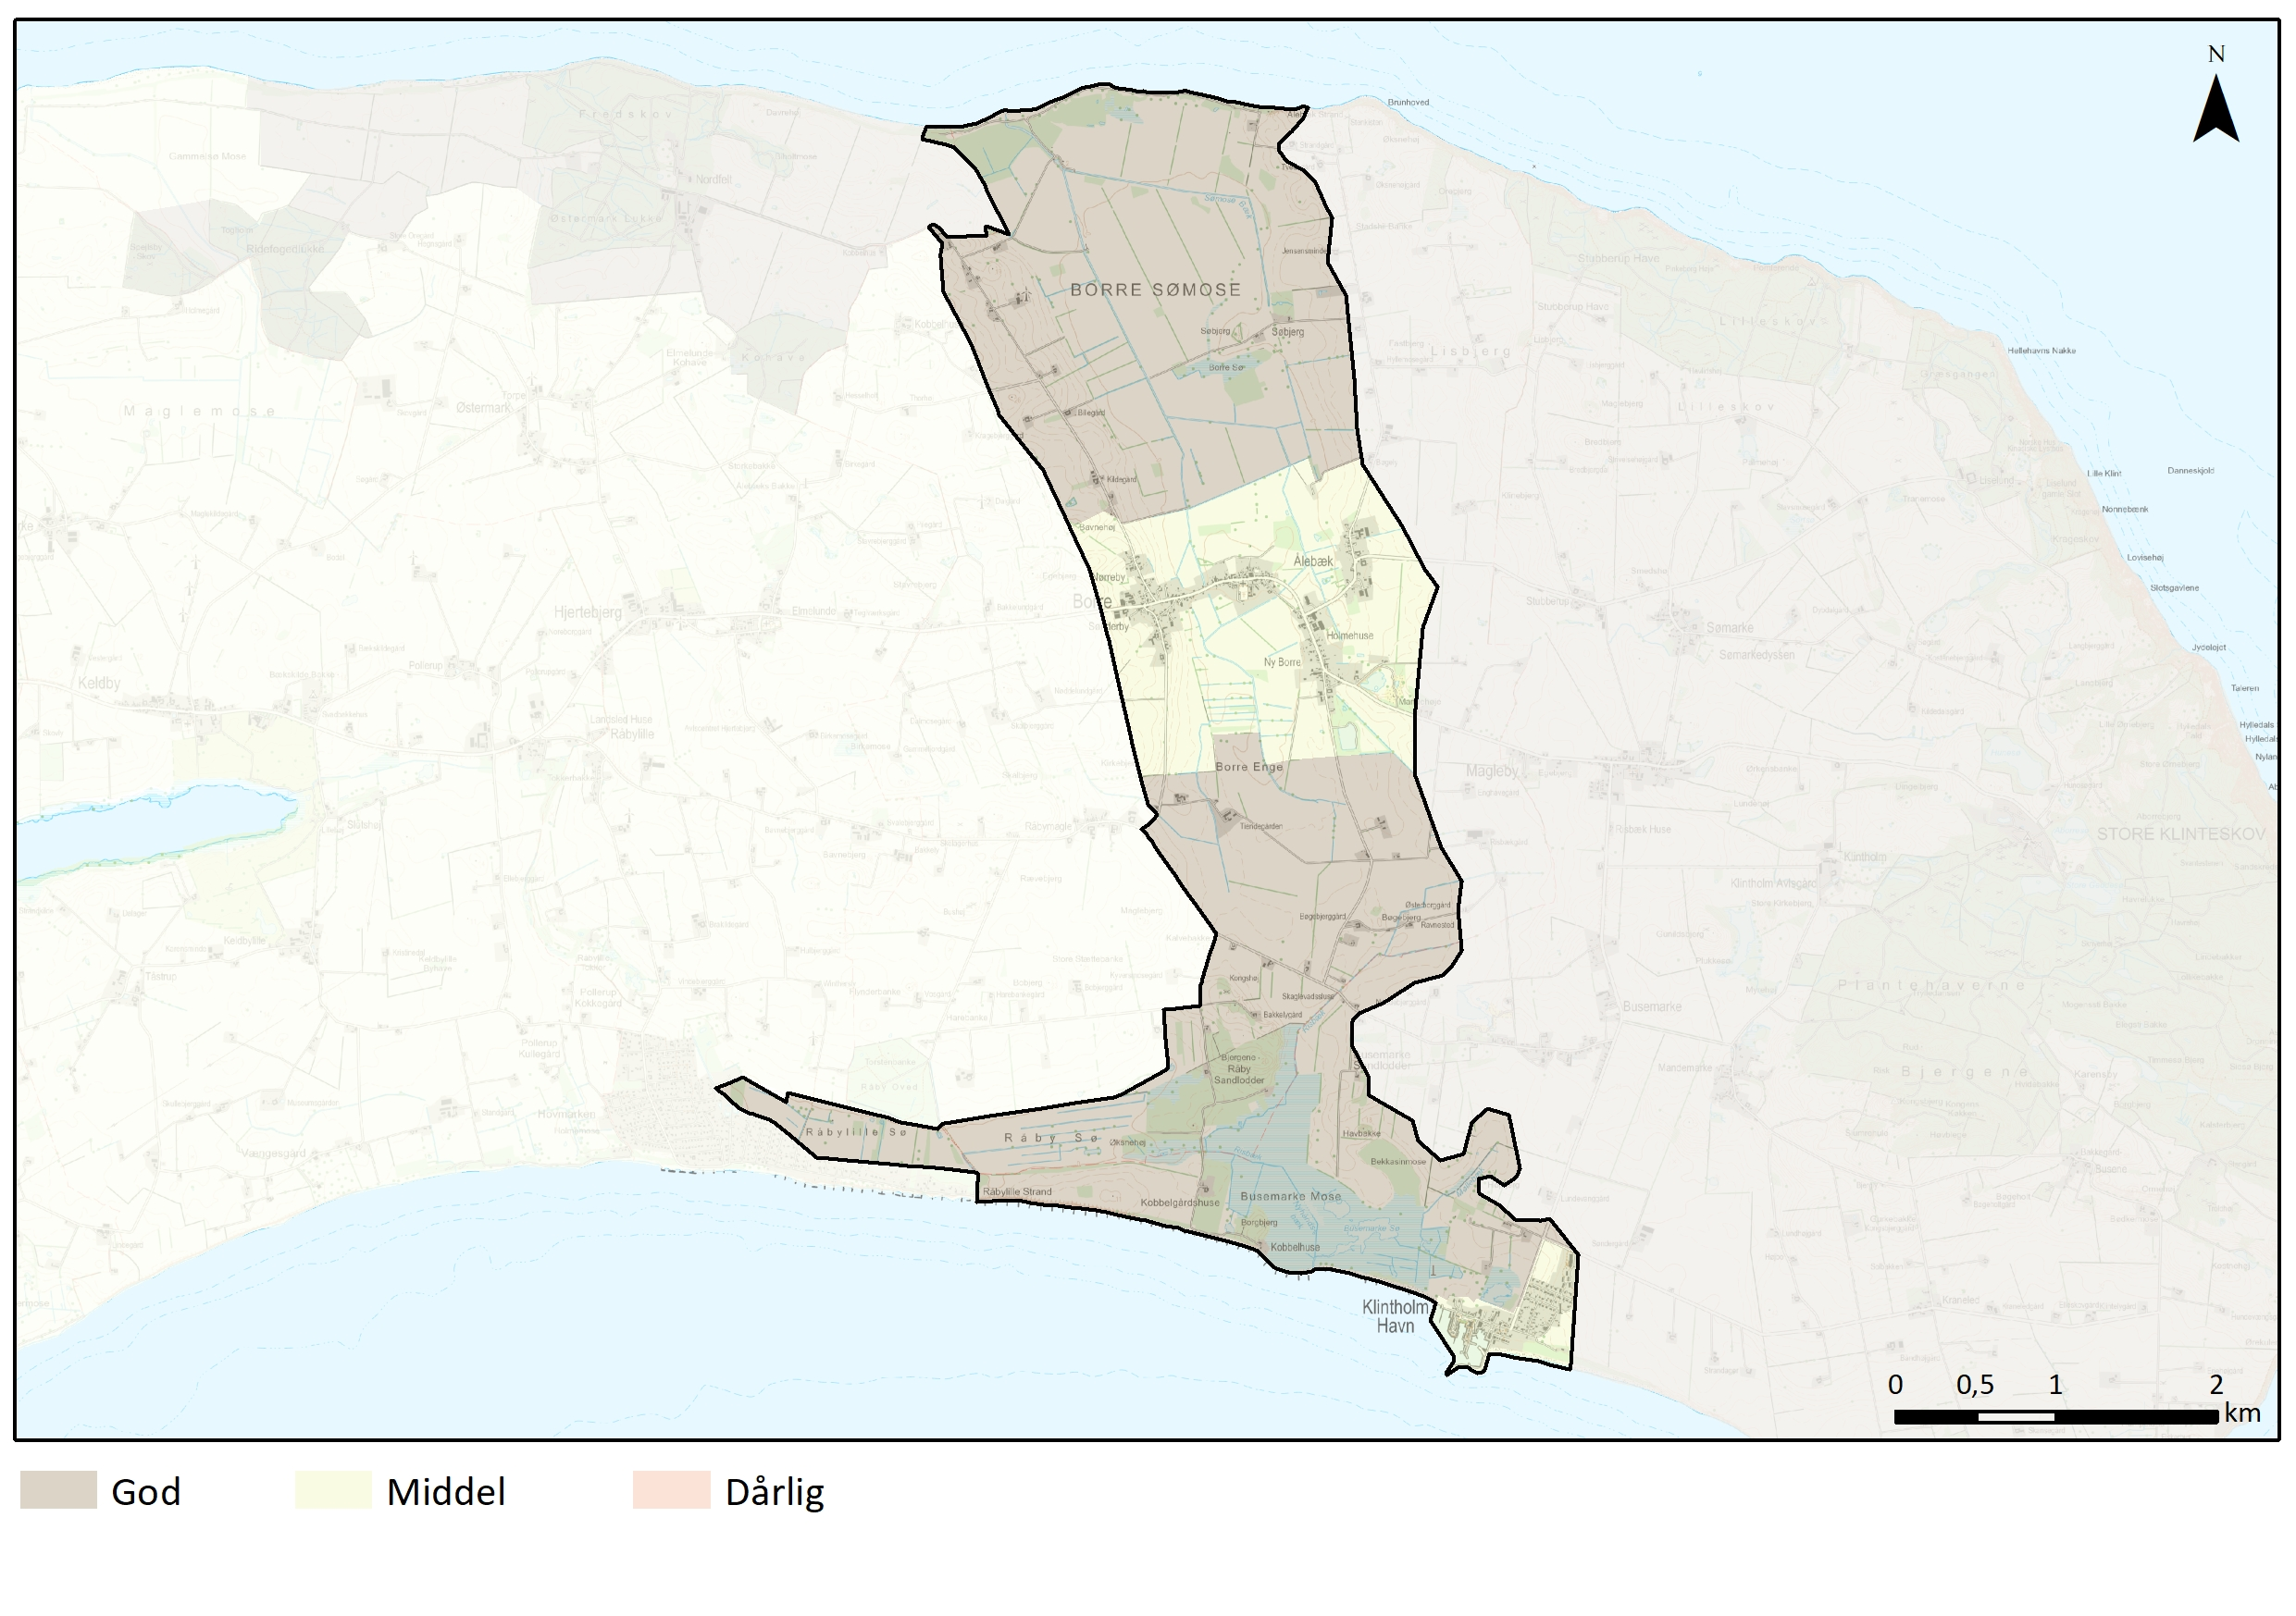

God tilstand
Det nordlige og sydlige område fremstår velbevaret som inddæmningslandskab, der er lykkedes i større og mindre grad. Størstedelen af områderne er intensivt opdyrket, mens der er større områder i den sydlige del af området der ligger hen som ekstensivt drevet eller som moser og enge. Bebyggelsesstrukturen er generelt fastholdt, og områderne fremstår uden større tekniske anlæg ud over dem der hører til inddæmningen/dræningen.

Middel tilstand
Borre: Området med Borre og tilstødende landsbyer fremstår relativt intakt og bebyggelsesstrukturen er i al væsentlighed bevaret. Flere steder er de fem gamle landsbyer næsten vokset sammen særlig området mellem Nørreby, Sønderby og Borre virker i dag helt sammenbygget uden klar afgrænsning. De tilstødende arealer har bevaret den overordnede struktur, men en del matrikler er blevet lagt sammen og de mindre beplantninger op til byen har udvisket det oprindelige landskab i nogen grad.

Klintholm Havn: Den oprindelige bebyggelsesstruktur er grundlæggende bevaret, men byen er vokset meget igennem 1900-tallet og plejehjemmet Klintholm Havn Centret skiller sig markant ud ift. den øvrige bebyggelse i området.

SÅRBARHED
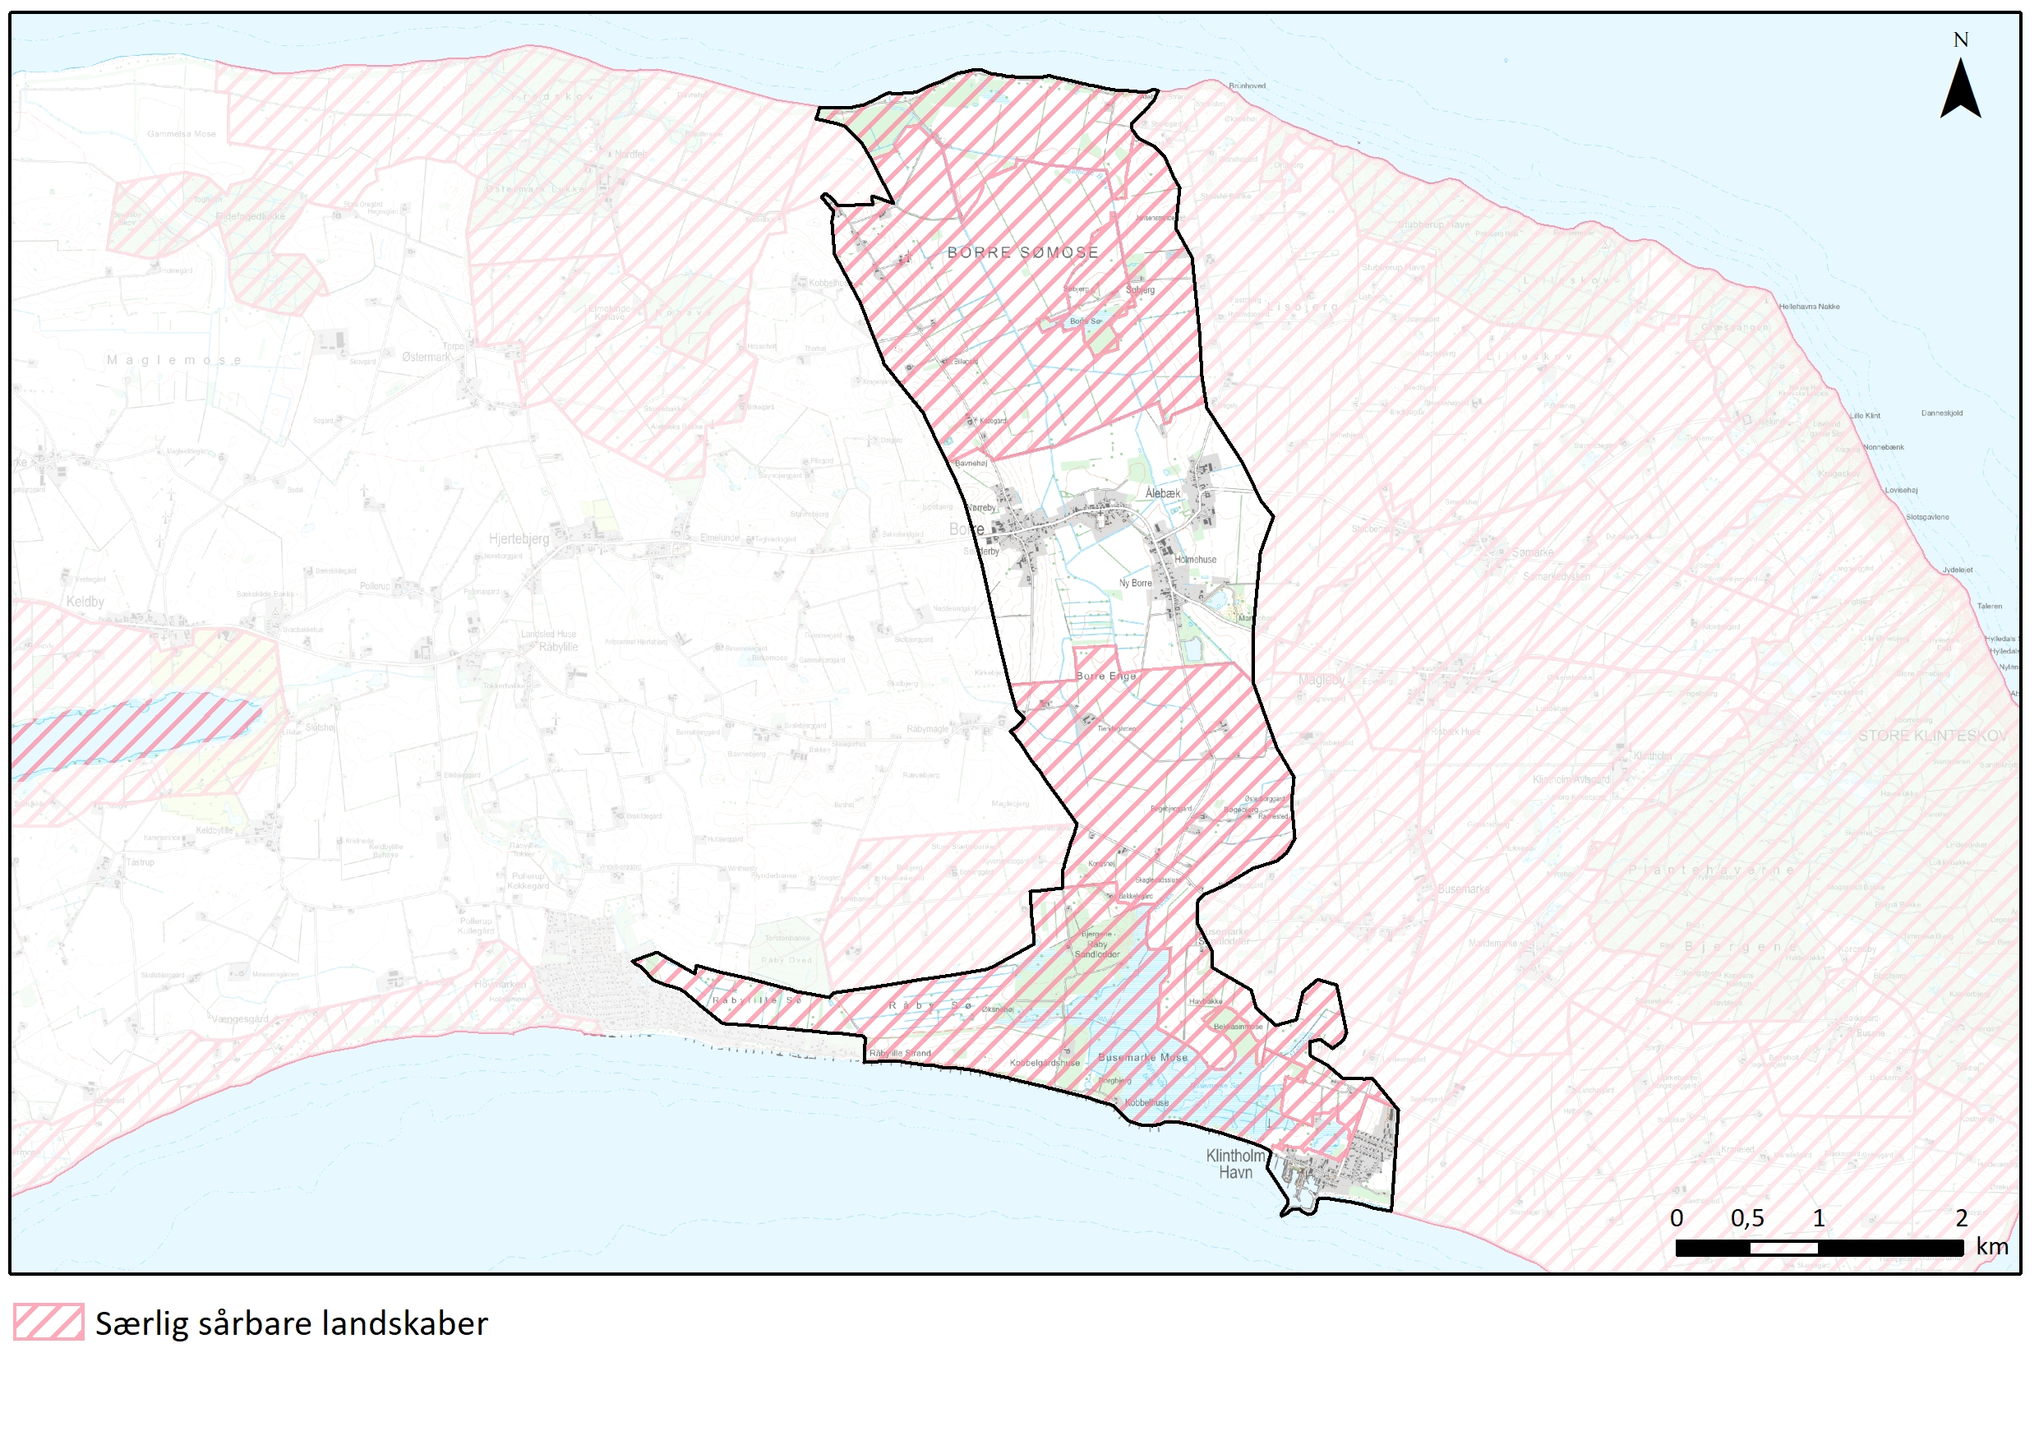
Hele området er sårbart over for etablering af større tekniske anlæg uanset om de er høje eller fladedækkende, da alle anlæg vil være markante og synlige i det lave landskab hvor der er indblik, fra de tilstødende arealer.

Særlig sårbare landskaber
De særligt sårbare områder udgøres af de velbevarede inddæmningslandskaber nord og syd for Borre. Her vil byggeri og anlæg uden for den eksisterende bebyggelsesstruktur - samt byggeri der skiller sig ud fra det eksisterende byggeri i størrelse, form og materialer - virke forstyrrende i det generelt åbne landskab, der i dag fremstår forholdsvist homogent og roligt.

Etablering af brede levende hegn, skovområder og større remiser vil virke fremmede og forstyrre oplevelsen af de store åbne flader.

ANBEFALINGER

STRATEGISK MÅL
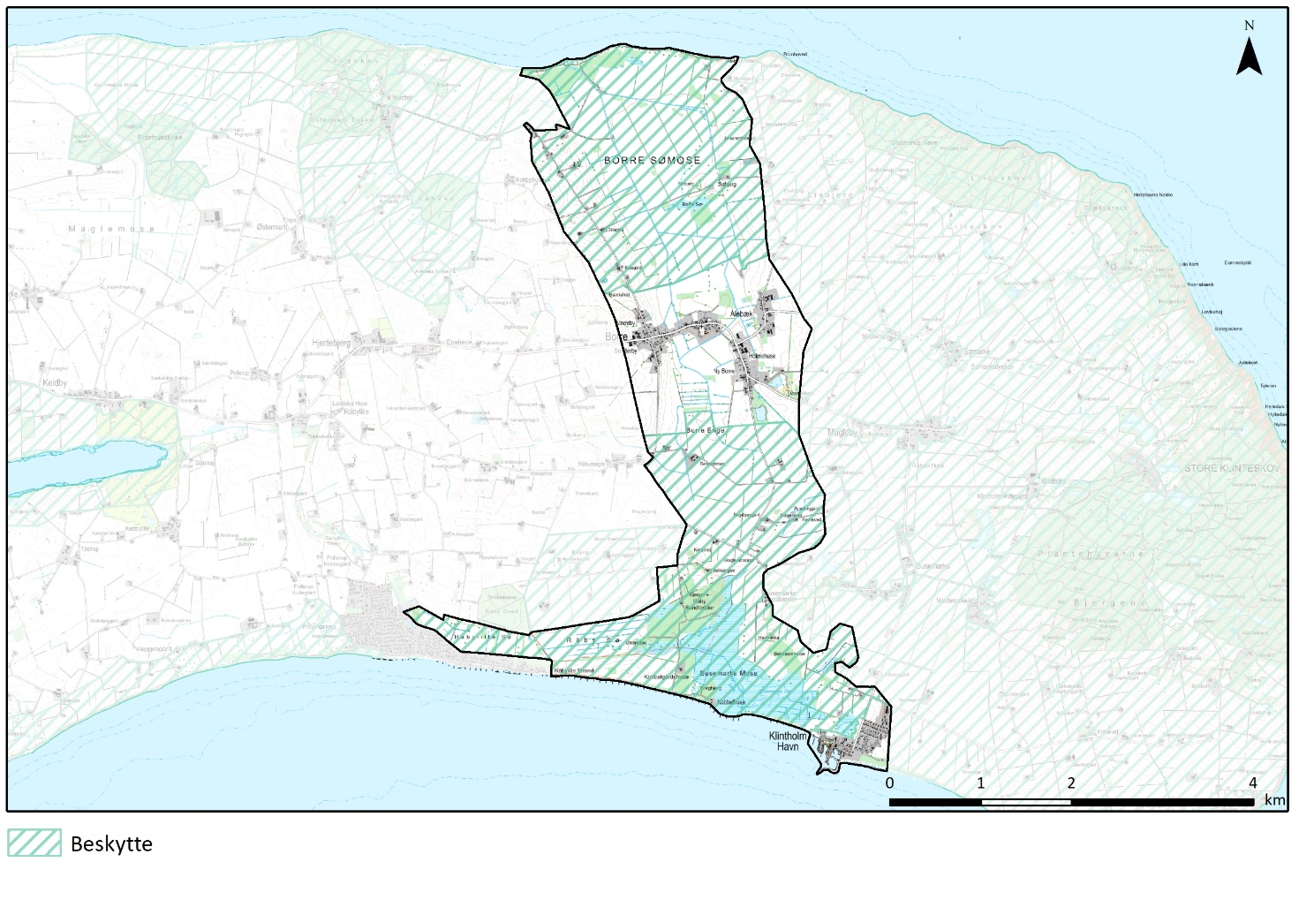

Beskytte
Landskaber, hvor der bør lægges særlig vægt på at understøtte og bevare de bærende karaktertræk, landskabet har i dag. Yderligere fokus på at beskytte udsigter og relationer i kystlandskabet.

ANBEFALINGER TIL PLANLÆGNINGEN
Nye boliger bør kun etableres som erstatning for eksisterende. Nye boliger bør opføres som længehuse med saddeltag og høj rejsning i maksimalt 1½ plan og indordne sig byggestilen i området.
Etablering af nye større driftsbygninger, bør i udgangspunktet etableres uden for de beskyttede områder. Hvis det ikke kan undgås at etablere driftsbygninger inden for de beskyttede områder, bør de henvises til placeringer uden for de drænede/inddæmmede arealer og minimum etableres i kote 2 og derover. Byggeriet bør udformes som længehuse med saddeltag og det bør sikres, at de forsat ikke bliver for synlige og dominerende i det åbne land, evt. med afgrænsning af beplantningsbælter.
Høje og fladedækkende tekniske anlæg bør undgås i hele området uanset om det er inden for eller uden for de beskyttede områder.
Der kan gennemføres naturgenopretning i de lavtliggende områder uden det vil tilsidesætte landskabskarakteren, men der bør ikke etableres ny skov inden for karakterområdet.

